第三单元 资源开发与区域可持续发展测试题
一．单选题（30X2=60分）
1．甲、乙两地目前主要的环境问题（ ）
A．都以土地荒漠化为主
B．都以水土流失为主
C．甲以土地荒漠化为主，乙以水土流失为主
D．乙以土地荒漠化为主，甲以水土流失为主
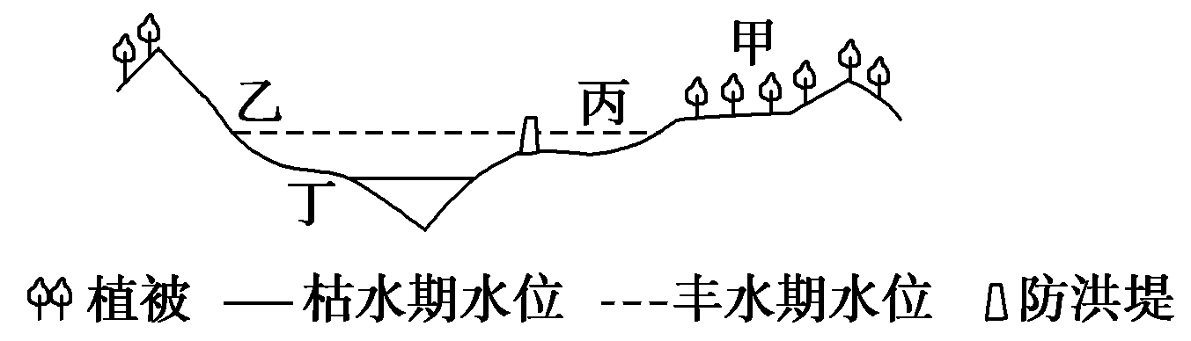
“三农”问题是我国发展的重中之重。下图是“我国南方某县某河流下游横截面略图”，该河下游所在地区的地形以低山丘陵为主.回答2～3题
2．我国南方农村存在着较严重的水土流失问题，图中各地
水土流失最严重的是( ) A．甲 B．乙 C．丙 D．丁
3．关于该区域农村可持续发展的叙述，正确的是( )
A．大力发展水稻种植，以解决我国南方人多地少、粮食供应不足的问题
B．利用低山丘陵为主的地形，大规模地植树造林，从而改变该处的降水量，使河流的径流量没有季节变化，使居民免受洪涝灾害之苦
C．大力发展立体农业，水面养鱼，低缓的平地种植水稻等农作物，低山丘陵则发展经济林木
D．加快城市化发展进程，将该区域的农村全部转变为城市
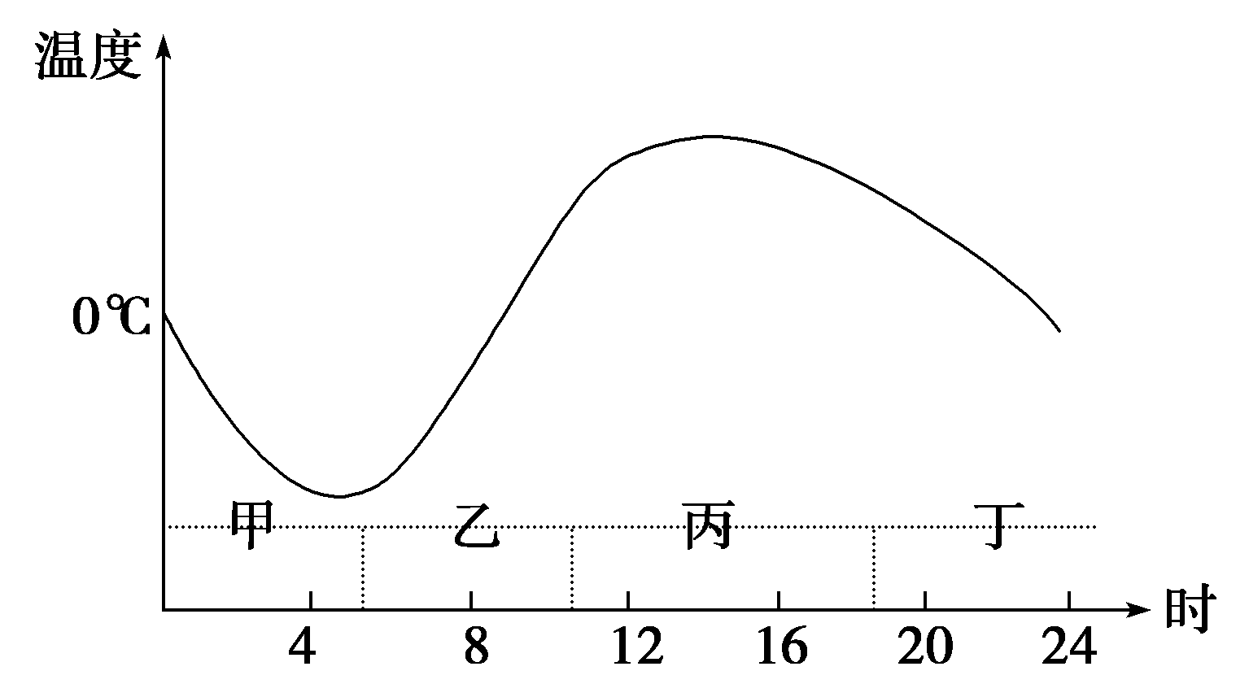
4．黄土高原恰好处在我国“季风三角”顶端，冬季风带来的“土”与夏季带来的“水”二者有着恰到好处的结合。“土”少了说明没有物质的持续补充，“土”多了意味着沙尘暴的频繁发生，根据黄土高原某日气温变化曲线图，分析该地最有可能引发沙土暴的天气时段是( )
A．甲 B．乙 C．丙 D．丁
5．只考虑大气运动(风力大小、空气对流)和地面状况(植被、
冰冻)，黄土高原扬沙天气最容易发生在( )
- 春季 B．夏季 C．秋季 D．冬季
6、小流域综合治理中，生物措施的功能是（ ）
A、充分利用光热资源 B、蓄水保土 C、 改善生产条件 D、 提高肥力
7、黄土高原人工林发挥的突出效益是（ ）
A、吸烟滞尘、净化空气B、涵养水源，保持水土C、防风固沙，保护农田D、调节气候，美化环境
8．导致内蒙古草原草场载畜量东西部差异的因素主要有( )①年降水量 ②海拔高度 ③荒漠化程度 ④人口密度 A．①② B．③④ C．①③ D．②④
9．合理利用内蒙古草场资源的措施有( )①实行划区管理，规定适宜的载畜量 ②减少人工草地，提高天然草地的比重 ③大力发展种植业，控制畜牧业比重 ④实施轮牧和轮流打草制度
Ａ．①② Ｂ．②③ C．③④ Ｄ．①④
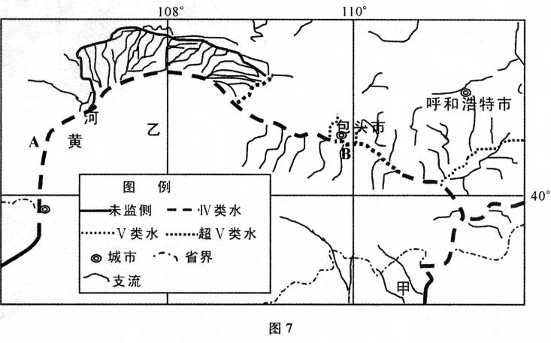
10．读黄河干流部分河段水质状况分布图，A附近河段的水质要好于B附近河段，原因可能是（ ）
A．A河段附近农耕区农业用水量大
B．B河段支流多，A段支流少
C．A河段径流量大，自净能力强，且工业污染少
D．B河段流域年蒸发量大于A河段

11．“水”少了难以满足植物生长，“水”多了则会带来强烈的
冲刷，黄土高原河流夏季水文特征有( )
A．流量平稳 B．断流 C．洪峰急涨猛落 D．含沙量少
辽宁省阜新市是一座因煤而建、因煤而兴的城市。2008年3月，阜新市被国家界定为首批资源枯竭城市。2008年10月，辽宁启动实施“突破阜新”战略。据此回答12～14题。
12．与鲁尔区相比，阜新较贫乏的自然资源是( )
A．铁矿石 B．水能资源 C．水资源 D．煤炭资源
13．“矿竭城不衰”，煤城阜新将转型目标锁定“现代农业”，其主要依据是( )
①矿区有大量废弃土地，人均土地资源丰富 ②交通条件优越 ③现代农业市场前景 广阔 ④农业能承载更多劳动力 A．①③ B．②③ C．②④ D．③④
14．“突破阜新”战略采取了如下部分措施，与鲁尔区治理思路不一致的是( )
A．加快推进煤化工，特别是煤制天然气和煤制油项目
B．加快基础设施建设，如高速公路和高速铁路
C．省直部门帮扶阜新，引进亿元以上项目
D．在发展战略格局上，把阜新纳入沈阳经济区，建设沈阜经济产业带
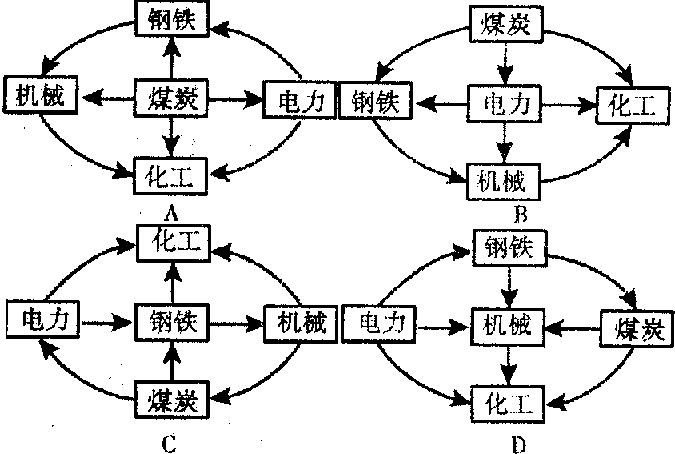
15．下列四幅图表示德国鲁尔区五大工业
部门联系示意图，正确的是（ ）
16．为改变生产结构，促进经济结构的多
元化，鲁尔区采取的措施是（ ）
A．改造煤炭.化学工业，节省能源的消耗
B．治理污染，优化发展环境
C．新建或迁入电子、汽车和石油化工等新兴工业
D．压缩煤炭、钢铁两大工业部门厂矿企业的生产规模
17．目前山西省和鲁尔区在能源开采或利用方面所面临的共同问题是( )
A．酸雨蔓延 B．市场萎缩 C．资源枯竭 D．运输量大
18．为了继续发挥资源优势，两地可以共同采取的改造措施是( )
A．调整工业结构 B．调整工业布局 C．发展有色冶金工业 D．进行产业转移
19．有关数字地球的说法，不正确的是（ ）
A．将自然信息按地理坐标整合 B．将自然信息从区域到全球整合
C．数字地球能立体、动态的显示 D．人文信息无法按坐标整合
我国资源的空间分布很不平衡，严重制约了经济的发展。为了尽快改变这种局面，实现经济的可持续发展，我国先后制定了若干跨区域资源调配方案。据此回答20～23题。
20．下列资源的调配，正确的是( )
A．由京广、京九线向南输送的矿产资源主要有煤和磷 B．广西向广东输送的能源主要是火电
C．我国能源输送方向主要是由西向东、由北向南D．东北调往华北地区的资源有石油.煤和水资源
21．下列因素中，属于修建西气东输管线走向所考虑的经济因素是 ( )
A．地形因素 B．交通运输条件 C．城市分布 D．农业基础
22．西气东输对于我国西部地区的社会意义是( )
A．改善能源消费结构，减轻环境污染 B．变资源优势为经济优势，促进西部地区的经济发展
C．带动相关产业发展，促进就业 D．有利于就业结构的调整，减轻人口对土地和生态的压力
23．有关西气东输工程的叙述，不正确的是( )
A．东部地区与中、西部地区存在能源生产和消费的差异 B．使东部地区资源优势得到充分发挥
C．调整我国能源消费结构 D．缓解东部地区油气供需矛盾，有效改善东部城市的大气污染状况
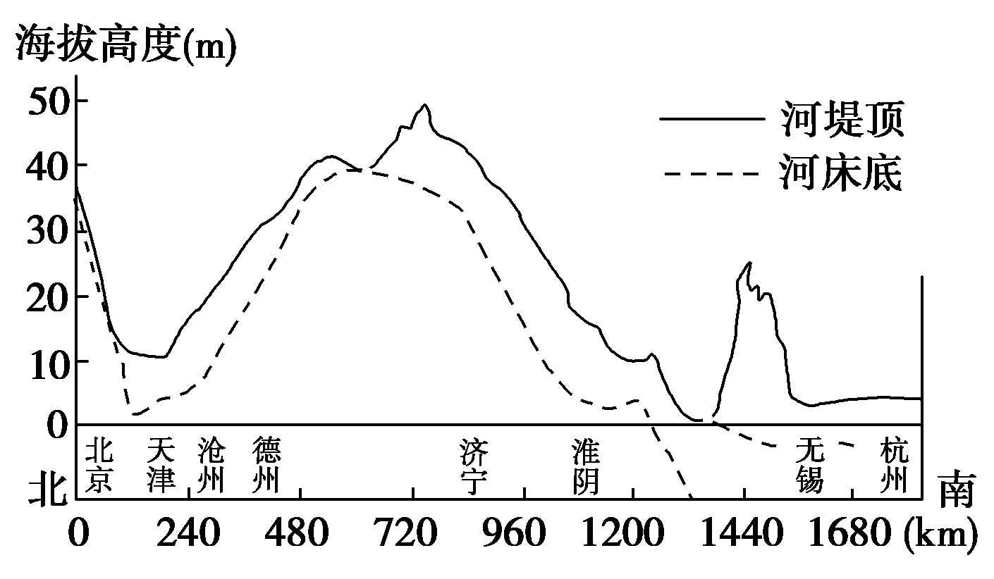
读我国某河流沿线地形剖面图完成24～25题。
24．该河流可能是( )
A．京杭运河 B．黄河 C．长江 D．淮河
25．若借助该河流实施跨流域调水，沿途最
不利于调水工程实现其效益的因素是( )
A．沿途人口稠密，拆迁工程量大 B．地形起伏大，无法完成自流输水，动力投入大
C．沿途生产生活排污量大，易造成水源污染 D．沿线技术落后，无法提供技术支持
“川气东送”工程是继西气东输之后我国兴建的又一条能源大动脉，西起四川达州市，途经六省两市，干线长度1 700千米。“川气东送”可被列为继三峡工程、西气东输、青藏铁路、南水北调之后的第五大工程。到2010年，中石化每年将往上海输送19亿立方米天然气。回答26～27题。
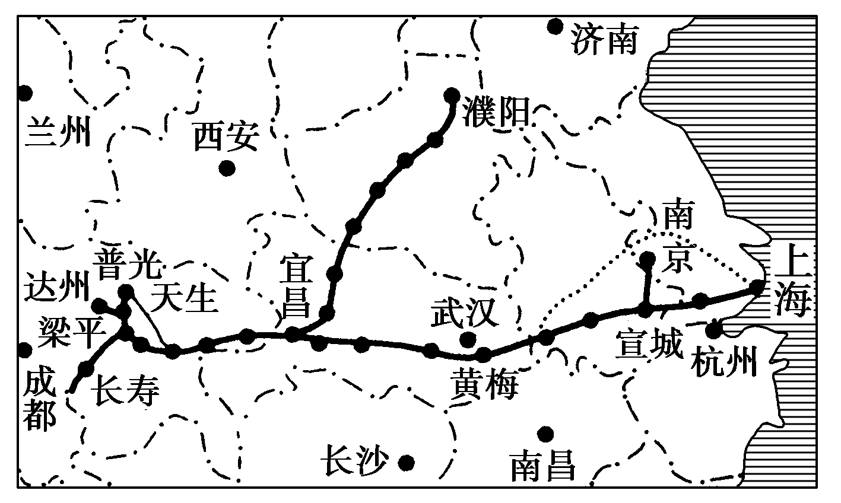
26．与轮南至上海的西气东输管道干线相比，普光至上海的川气东送方案具有的优点是( )
①沿线经济发达，市场需求量大 ②途经我国水能最丰富的
三峡地区，供气更方便 ③经过的高原山地少，工程量小
④供气来源更多，供气更稳定 ⑤运输线路短
A．①②③ B．①③⑤ C．②③⑤ D．③④⑤
27．下列关于川气东送方案的说法，不正确的是( )
A．有助于改善东西部地区能源的供求矛盾，促进东西部的共同发展
B．有助于西南地区的资源优势转变为经济优势，促进西南地区经济的发展
C．配合原有的西气东输工程，可从根本上解决长江三角洲地区的能源短缺问题
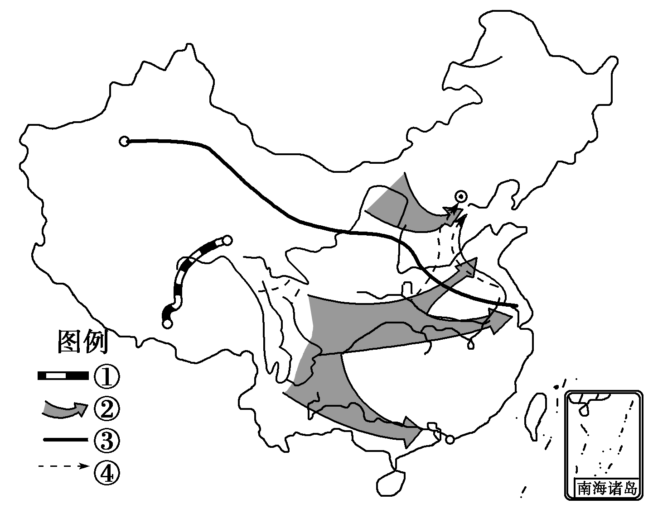
D．有助于东部地区改善能源结构，改善大气环境
28．图中的四大重点工程中，沿线气候变化最大的是( )
A．① B．② C．③ D．④
29．图中的四大重点工程中，位于同一地形区的是( )
A．① B．② C．③ D．④
30．关于西电东送工程的叙述，正确的是( )
A．青海的火电主要输送到“长三角”地区
B．山西的火电主要输送到东北地区
C．四川的水电主要输送到“珠三角”地区
D．云南、广西的水电主要输送到广东
二．综合题（40分）
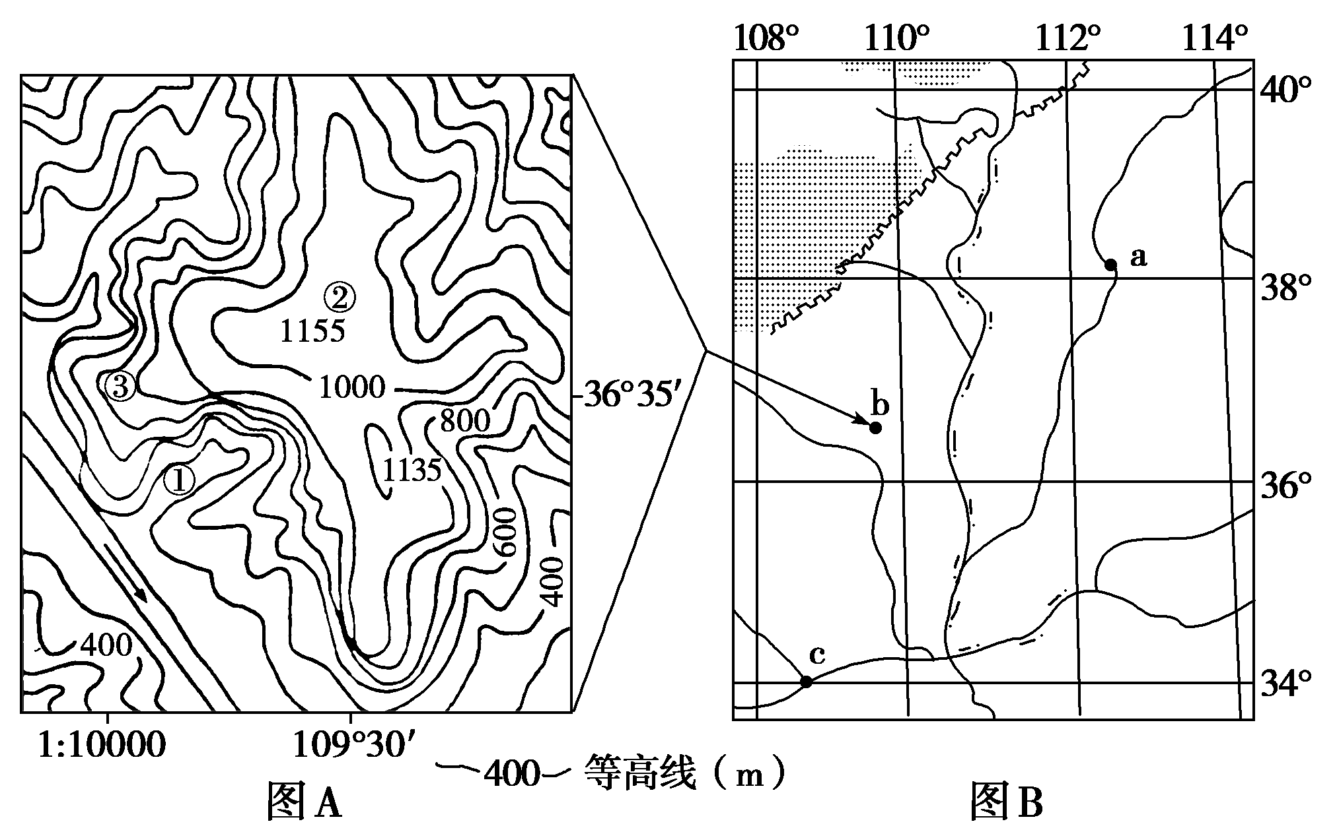
31．读我国某区域位置与地形图，分析回答下列问题。
(1)B图区域内最重要的自然资源是什么？
在该地建设全国性生产基地的过程中应
注意的环境问题是什么？

(2)为了确保b地区的可持续发展，
①、②、③地各应采取哪些治理措施？

(3)近年来，a、b、c等城市沙尘暴天气明显增多，分析其人为原因。
32．材料一：德国地处欧洲的十字路口，又在欧洲经济最发达的区域内，邻近法国荷兰比利时等九国，鲁尔区是其典型的传统工业区。辽中南是我国著名的传统工业区，是我国重工业、基础工业和国有大中型企业最集中的地区。改革开放以来，辽中南重工业基地在全国经济中所占比重有所下降。
材料二：德国鲁尔区工业区图、辽中南工业区图和辽中南工业区某资源型城市示意图
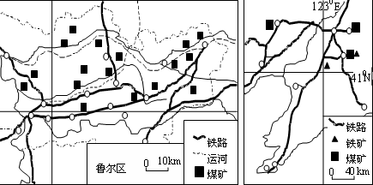


山地 河流
居民区 电力工业
钢铁工业 化学工业
N

（1）据材料分析辽中南和德国鲁尔区发展条件的异同点，填写下表。
相同点（从自然和社会经济条件分析） | 不同点（从自然条件分析）
①
②
③
（2）矿产资源是“工业的粮食”，资源枯竭威胁着资源型城市的生存和发展。请结合辽中南工业区某资源型城市示意图，回答问题。①结合材料分析，该城市蕴藏的优势矿产资源最有可能是 。②目前该城市大部分的国有骨干矿山进入中老年期，矿产资源日渐枯竭。面对这种现实，请你为该市重工业的可持续发展提出一些应对措施。

33．材料一2010年2月25日中石油原副总裁史兴全表示，中国的天然气供应仍严重不足，单靠西气东输一条管线仅满足部分市场需求，下一步引进中亚天然气的西气东输二线也将建成投产，三线、四线工程也已经纳入规划建设中，有望在“十二五”末落成，届时中国的“气荒”有望基本解决。
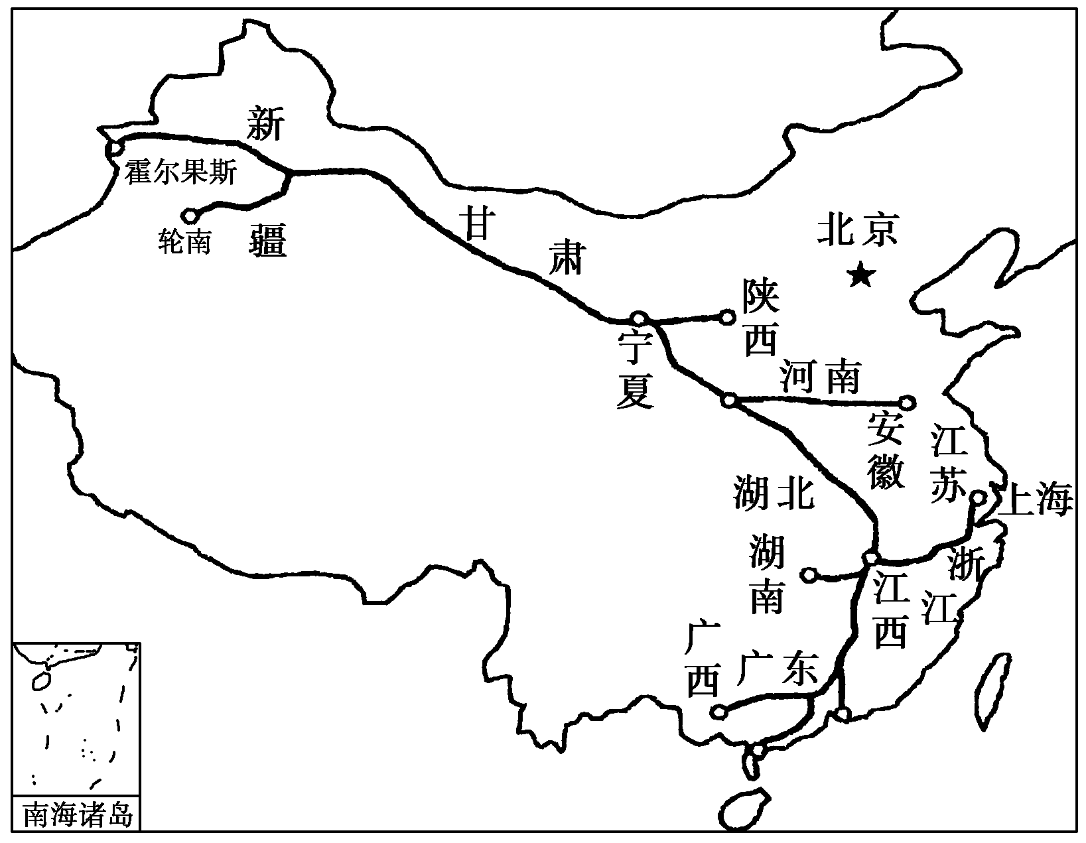
材料二 中新网2010年6月6日消息：记者昨日从韶关市有关部门获悉，备受关注的西气东输二线工程建设进度比计划大幅提前，韶关作为广东省内7个对接城市中的第一站，有望于明年上半年率先具备供气条件。
材料三 第二条西气东输线路示意图
(1)由材料知引入国外气源或塔里木新增气源是第二条西气东输管线建设的基础，你认为海外气源除哈萨克斯坦、里海地区外还有可能来源于哪里？为什么？

(2)在我国能源战略中，与哈萨克斯坦及俄罗斯进行能源合作是重点之一，其优势有( )
A．天然气储量大 B．陆上邻国，能源安全有保障
C．该地天然气价格便宜D．其他国家很少使用这两个国家的天然气
(3)与第一条西气东输管线相比较，第二条西气东输管线有何优劣势？

(4)材料一中提到的西气东输三线、四线有望“十二五”末落成，届时我国“气荒”问题基本解决。试分析规划多条西气东输线路的原因。
1-5 DBCCA 6-10 BBCDC
11-15CCACB 16-20CDADC
21-25CBBAC 26-30BCCAD
31． (1)煤炭。 开矿中要防止水土流失，避免环境污染，做好土地复垦。
(2)①为沟谷，应打坝拦泥蓄水固沟；②为黄土塬，应平整土地，营造护田林网；③为坡地，宜育林、育草护坡。
(3)滥垦、过樵、过牧；不合理开矿造成植被、地表形态的破坏。
32．（1）相同点：煤炭资源丰富；交通便利；市场广阔。 不同点：辽中南工业区有丰富的铁矿、石油等资源，鲁尔区缺乏（鲁尔区水资源丰富，辽中南工业区水资源较短缺）。
（2）①煤炭② 节约资源，提高资源利用率；加大科技投入，加强资源综合利用；延长生产链；调整产业结构，发展新兴产业 （或新兴工业和第三产业）；加强国际合作，利用国外资源。（若其它答案合理，亦可得分）
33.(1)中东及俄罗斯。
原因：①天然气储量大，是能源富裕地区；
②距离我国近，是我国陆上邻国(地区)，工程建设条件好。
(2)AB
(3)优势：气源充足，覆盖华中、华南能源短缺地区。
劣势：西段所经地区地形复杂，多为人口稀少、经济不发达地区，施工难度大、投资大。
(4)①东部地区经济发达，能源需求量大，能源贫乏；②调整我国能源结构，减少环境污染；③带动西部地区及沿线经济发展。

